Colegio República Argentina
O’Carrol # 850- Fono 72- 2230332
Rancagua

SEMANA N° 15 y 16 - 6 AL 17 JULIO 2020
DOCENTE RESPONSABLE: Patricia Lagos Moreno
patricia.lagos@colegio-republicaargentina.cl

Nombre:
Curso: Fecha :
OA 12 Expresarse en forma creativa por medio de la escritura de textos de diversos géneros (por ejemplo, cuentos, crónicas, diarios de vida, cartas, poemas, etc.), escogiendo libremente.
- El tema
- El género
- El destinatario

SIEMPRE:
- DEBO REVISAR MI TRABAJO ANTES DE ENTREGARLO.
- CORREGIR ORTOGRAFÍA.
- USAR SINÓNIMOS EN MIS ESCRITOS.
- AMPLIAR MI VOCABULARIO.
- REVISAR MIS APUNTES.
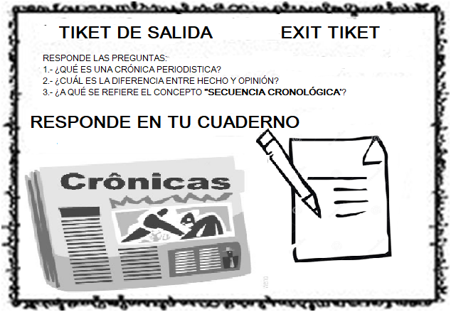

SOLUCIONARIO
TEXTO I
El Yak es un animal de gran ayuda para los sherpas.  Se destaca por las largas lanas, que cubren sus patas y parte inferior del cuerpo. | Fernando cree que es un mamífero curioso
Es capaz de llevar cargas pesadas y hasta una persona por varios días | Debe ser bel animal más fuerte del mundo.
Sus pelos se emplean para hacer tejidos. | Los tejidos son tan bellos que pareven obras de arte
TEXTO II
La opinión debe:
- Tener relación con el hecho escrito.
- Debe incluir adjetivos calificativos.
- Expresa lo que siente frente al hecho dado.
TEXTO III
9 | 10
D | A
11 | 3
12 | 4
13 | 1
14 | 2
15 | 5

TEXTO IV
16 | 17 | 18 | 19
C | B | C | A

TEXTO V
20 | 21 | 22 | 23
A | B | D | C

HECHOS ORDEN CRONOLÓGICO
- Titanic choca con un Iceberg 14 de Abril 1912
- Hundimiento del Titanic 15 de abril 1912
- Titanic queda sepultado en el fondo del mar.
- 1.600 personas se hundieron con la embarcación
VI ESCRITURA DE CRÓNICA
CRITERIO | ASPECTOS A EVALUAR | SI | NO
ESTRUCTURA  NARRATIVA | Título llamativo que se relaciona con la noticia.
 | El planteamiento permite una visión general del suceso
 | Los hechos son presentados en orden cronológico.
COMPONENTE  SEMÁNTICO | El suceso está escrito en forma clara.
 | Incluye opiniones y/o valoraciones de los hechos narrados.
 | Uso de vocabulario de acuerdo al nivel
LEXICO | Usa términos claros, explícitos y acordes con la noticia.
 | Las ideas son claras y están organizadas cronológicamente
 | Uso correcto de ortografía literal, acentual y puntual.

